Positions de base Karaté

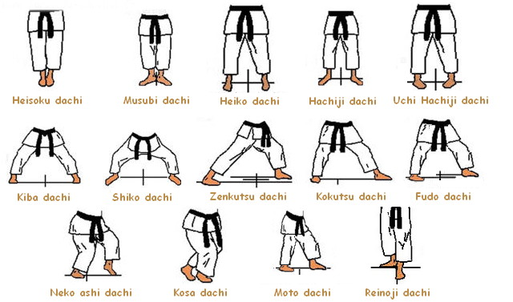

Les positions de pied complémentaires à retenir pour les ceintures noires :
- Sanchin Dachi : Position dite du Sablier. Les orteils du pied arrière sont sur la ligne du talon du pied avant
- Hangetsu Dachi : Position dite du Sablier large. C'est un Kiba Dachi mais sur un angle de 45°
- Tsuru Ashi Dachi : Debout sur une jambe
- Teïji Dachi : Debout un pied devant l’autre formant un T
